
PREDICCIÓN DEL NÚMERO DIARIO DE SESIONES DE RECARGA DE VEHÍCULOS ELÉCTRICOS EN ESTACIONES DE BOULDER, COLORADO
Despliegue de soluciones analíticas
Johan Vargas, Daniel Aguirre, Daneyro Culchac

- Contexto del problema.
Las estaciones de carga o electrolineras son infraestructura fundamental de la movilidad eléctrica, porque es ahí donde los vehículos reponen la energía que necesitan. Su uso cambia según el lugar, el día de la semana y la época del año, y eso depende en buena parte de los hábitos de los conductores. Para quienes administran estos puntos, conocer esas variaciones es importante a la hora de planificar su operación.
En Boulder (Colorado, Estados Unidos) existen registros de sesiones de carga de 2018 a 2023. Cada registro indica la estación utilizada, cuándo empezó y terminó la sesión, cuánto tiempo estuvo conectado el vehículo y la energía entregada. Con esta información se puede analizar cómo se han usado las estaciones y buscar patrones a lo largo del tiempo.
El problema es que el historial solo muestra lo que ya ocurrió, y no dice cuántas sesiones habrá mañana. Como la actividad varía bastante, anticiparla no es sencillo, sobre todo si se quiere saber de antemano qué días una estación tendrá más o menos sesiones. De ahí surge la necesidad de convertir los datos históricos en estimaciones que sirvan de referencia para planificar la operación. Contar con esa información por adelantado complementaría el análisis del historial y daría un apoyo adicional al momento de planificar y dar seguimiento a las actividades de las estaciones.
Para esto se propone usar modelos de aprendizaje supervisado, que aprenden de los patrones de los registros pasados a fin de estimar cuántas sesiones tendrá cada estación seleccionada al día siguiente. A diferencia de un análisis solo descriptivo, una herramienta predictiva permitiría tener una estimación anticipada de la actividad diaria. Para saber si realmente funciona, se medirá su error de predicción y se comparará con métodos de referencia sencillos.
Vale resaltar que los datos disponibles no permiten afirmar que las estaciones de Boulder tengan problemas de congestión, pérdidas económicas o falta de capacidad. Por eso, la propuesta se limita a predecir la actividad de carga registrada y a ofrecer información de apoyo para la planificación, sin suponer beneficios económicos u operativos que todavía no se han demostrado. Además, como los registros cubren de 2018 a 2023, la evaluación inicial del prototipo se hará solo con esta información histórica.
- Pregunta de negocio, objetivos y alcance del proyecto.
  - Pregunta de negocio:
¿Cómo puede estimarse el número de sesiones diarias de recarga que pueden presentarse en una estación de carga para vehículos eléctricos al día siguiente, a partir de sesiones de recarga históricas, con el fin de que los administradores puedan planear mejor su operación?
  - Objetivo general:
Construir un prototipo que estime el número de sesiones diarias en estaciones de carga para vehículos eléctricos a partir de datos históricos y un modelo supervisado, con el propósito de apoyar la planificación operativa mediante la visualización de los resultados en un tablero interactivo
  - Objetivos específicos:
- Evaluar la calidad de los datos históricos de recarga de los vehículos eléctricos mediante el análisis de completitud, consistencia y unicidad.
- Depurar el conjunto de datos históricos evaluado para consolidar información consistente y estandarizada para el entrenamiento de modelos predictivos.
- Identificar patrones temporales sobre la variación del número de sesiones de recargas diarias según el día de la semana, el mes o temporada del año.
- Desarrollar modelos de aprendizaje supervisado que permitan predecir el número de sesiones de recarga del día siguiente en las diferentes estaciones, seleccionando el algoritmo con mayor precisión.
- Crear una API para consultar las predicciones del modelo elegido, y un tablero que permita visualizar el comportamiento histórico y los resultados de predicción.
- Desplegar el prototipo mediante contenedores Docker con el versionamiento del código y de los datos mediante Git y DVC.
  - Alcance del Proyecto.
El proyecto consistirá inicialmente en cinco estaciones de recarga de vehículos eléctricos, elegidos en función de la disponibilidad y la calidad de los datos históricos. Tras analizar los datos históricos de sesiones de recarga, es posible crear modelos de aprendizaje supervisado que permitan predecir el número de sesiones de recarga previstas para el día siguiente en cada punto de recarga. A continuación, dichos modelos podrían utilizarse para alimentar el panel de visualización de datos que se creará para estas plataformas de recarga conectadas a la API. El prototipo del modelo se implementará utilizando Docker, mientras que los repositorios de Git y DVC gestionarán los datos y el código para su control de versiones. Además, el problema planteado no aborda los aspectos técnicos relacionados con la actualización de los datos del modelo a través de la API, no entra en el número de usuarios potenciales que no han accedido a las plataformas y no tiene en cuenta el estado de la red eléctrica en cada zona. Asimismo, la aplicación de los modelos de datos predeterminados no podrá tener en cuenta cualquier cambio no previsto en las tendencias de uso del punto de recarga, ya que solo existe una cantidad limitada de datos históricos asociados a las plataformas.

- Descripción de los datos
  - Fuente de información
Se usará el conjunto de datos Electric Vehicle Charging Station Data, publicado por la ciudad de Boulder (Colorado, Estados Unidos) en su portal de datos abiertos.
Fuente: https://open-data.bouldercolorado.gov/datasets/95992b3938be4622b07f0b05eba95d4c_0/about
  - Características del conjunto de datos
El conjunto de datos Electric Vehicle Charging Station Data de la ciudad de Boulder, Colorado, contiene 148.136 registros de sesiones de carga y 17 columnas. Cubre el periodo del 1 de enero de 2018 al 30 de noviembre de 2023 e incluye 50 nombres de estación.
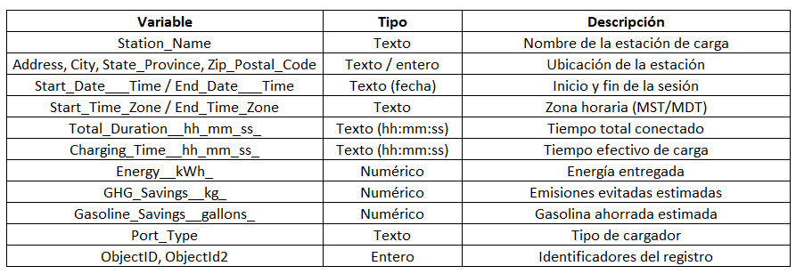
Cada registro corresponde a una sesión: un vehículo eléctrico conectado a un cargador desde que se enchufa hasta que se desconecta.
  - Consideraciones sobre los datos
En la exploración preliminar se encontraron posibles registros duplicados, sesiones con energía entregada igual a cero y algunas fechas de finalización vacías. Todo esto se revisará al preparar los datos, sobre todo para definir qué se considera una sesión válida y evitar que los duplicados inflen el conteo diario de recargas. La variable objetivo del modelo será el número de sesiones por estación y por día. Al comienzo solo se contarán las sesiones con energía entregada mayor que cero.
- Exploración de Datos
  - Calidad de Datos
Al analizar la calidad de los datos no se encontraron registros duplicados de forma directa, y solo se identificaron 4 valores nulos, todos en la fecha de fin de la sesión. Como el análisis se basa en la fecha de inicio, estos registros no afectan el conteo de sesiones. Las fechas se encuentran en hora local de Boulder, diferenciando el horario de invierno (MST) y el de verano (MDT). La columna Port_Type registra únicamente cargadores Level 2, que corresponden a carga lenta; al no presentar variación, no aporta información al análisis. En términos de energía, cada sesión entrega en promedio 8,46 kWh, con una mediana de 6,22 kWh y un máximo de 92,69 kWh, aunque existen registros con 0 kWh que se analizan más adelante.
Los datos presentan dos formatos de fecha: 140.320 registros en formato mes/día/año con hora y minutos (por ejemplo, 1/1/2018 17:49) y 7.816 registros en formato ISO año-mes-día con hora, minutos y segundos (por ejemplo, 2023-06-02 05:23:17). Ambos se transformaron a un único formato de fecha y hora estándar (AAAA-MM-DD HH:MM:SS. Del total de sesiones, el 10,9% (16.113) registra 0 kWh de energía entregada, 8 sesiones tienen una duración de 0 y 1.683 superan las 24 horas, con un máximo de 839 horas. Estas últimas corresponden a vehículos que permanecieron conectados por largos periodos; como no afectan el conteo diario de sesiones, se conservan. Los tiempos son coherentes, ya que en ninguna sesión el tiempo de carga supera la duración total. Por último, la energía presenta una correlación de 1,000 con el ahorro de gasolina y de 0,968 con el ahorro de emisiones, lo que indica que estas variables se calculan a partir de la energía y, por lo tanto, son redundantes.
Al revisar la distribución de los formatos en el tiempo, se encontró que los registros en formato ISO solo aparecen entre junio y agosto de 2023, lo cual sugieren ser sesiones duplicadas que solo difieren por el formato del tiempo. Además, la hora de inicio de las sesiones sigue la misma distribución en los dos formatos, con picos a las 8:00 y a las 17:00, lo que descarta un desfase horario y reafirma que los registros ISO son una copia de sesiones ya existentes. En cuanto a las sesiones con 0 kWh, su duración mediana es de apenas 0,03 horas (unos 2 minutos), frente a 1,73 horas en las sesiones con energía, por lo que corresponden a intentos de conexión fallidos.
Para confirmar los duplicados, se comparó cada sesión en formato ISO con las del formato original usando la estación y la fecha y hora de inicio; el 100% de las sesiones ISO tenía un registro gemelo, por lo que se eliminaron los duplicados. Después se excluyeron 6 sesiones restantes con duración 0 y las 14.933 sesiones sin energía entregada, consideradas intentos fallidos. Tras la limpieza, el conjunto de datos quedó con 125.381 sesiones, equivalentes al 84,6% de los registros originales. Adicionalmente, se eliminaron las columnas que no aportan información al análisis: Port_Type, por no presentar variación; GHG_Savings y Gasoline_Savings, por ser redundantes con la energía; y los identificadores ObjectID y ObjectId2.
  - Patrones de los datos
Al analizar el total de sesiones diarias de todas las estaciones se observan varias etapas. Entre 2018 y 2019 la demanda creció de forma sostenida a medida que se instalaban nuevas estaciones, pasando de una a cerca de veinte. En marzo de 2020 se presenta una caída abrupta, casi a cero, muy posiblemente asociada a la pandemia de COVID-19, seguida de una recuperación gradual durante 2020 y 2021. Entre 2022 y 2023 la demanda alcanzó sus máximos, con cerca de 120 sesiones diarias en total, más del doble del nivel previo a la pandemia. A lo largo de los años se observa además una estacionalidad anual, con descensos en invierno y aumentos en primavera y verano. Finalmente, a mediados de 2023 la demanda cae cerca de un 40%, de unas 125 a unas 70 sesiones diarias. Esta caída coincide con un cambio en la administración de las estaciones que se describe más adelante (Cambio de nombre en las estaciones pero misma dirección, lo cual divide los datos).
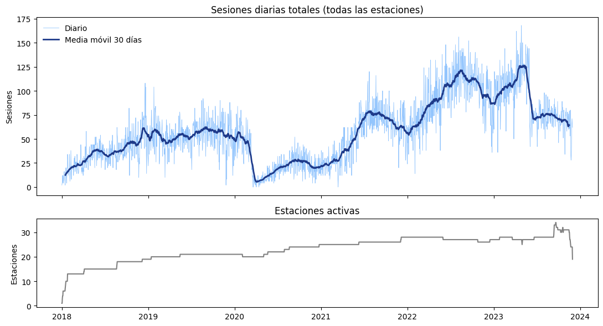
Para comparar periodos sin que influya el aumento en el número de estaciones, se calculó el promedio de sesiones por estación y por día. Por día de la semana, el viernes (2,72) y el sábado (2,71) concentran la mayor demanda, mientras que el lunes (2,25) y el domingo (2,26) son los días más bajos, con una diferencia cercana al 21. Por mes, la demanda es mayor entre mayo y octubre, con un máximo en agosto (2,78), y menor en invierno. En cuanto a la hora de inicio, entre semana se observan dos picos, a las 8:00 y a las 17:00, asociados a la llegada y salida del trabajo, mientras que los sábados el pico se desplaza hacia las 10:00–14:00. Prácticamente no hay sesiones entre las 21:00 y las 5:00.
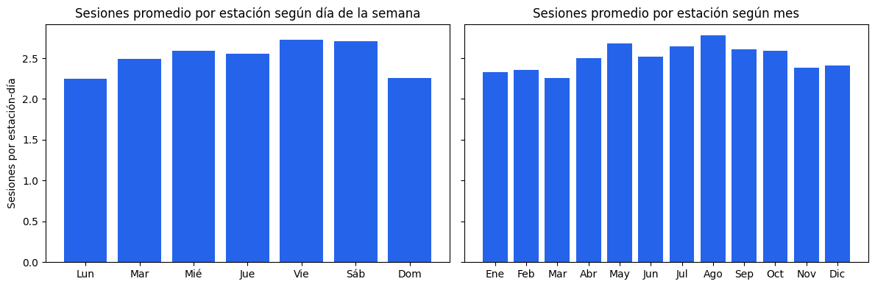
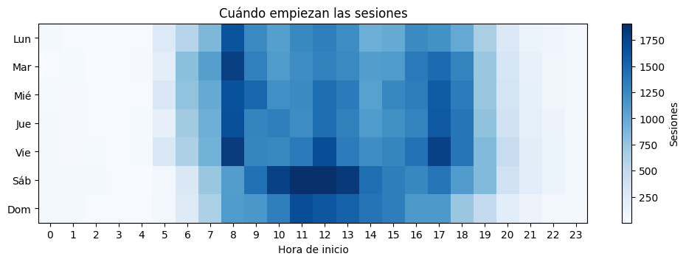
La demanda varía considerablemente entre estaciones: la más usada, Carpenter Park 1, registra en promedio 7,46 sesiones diarias, mientras que la menos usada, 2200 Broadway 1, registra apenas 0,13. Varias estaciones comparten ubicación, como Carpenter Park 1 y 2 o Valmont ST1 y ST2, y presentan comportamientos similares en el tiempo. Además, se encontraron 10 estaciones con menos de 90 días de datos y una alta proporción de días sin sesiones. Esta diferencia tan marcada entre estaciones indica que la estación es una de las variables más importantes para predecir la demanda.
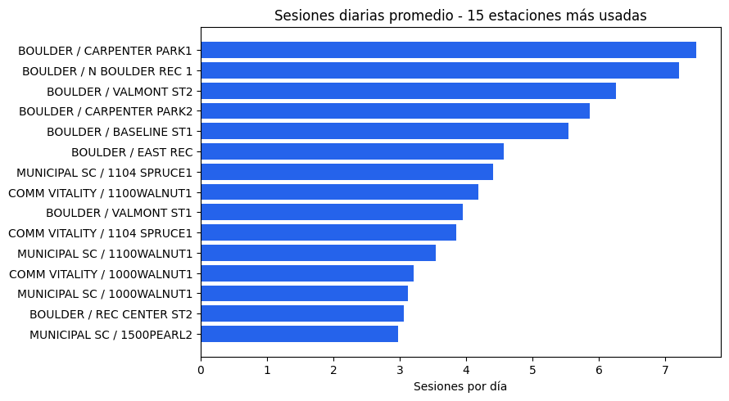
Al agrupar las estaciones por dirección se encontró que varias cambiaron de nombre sin cambiar de ubicación. Todas las estaciones con el prefijo COMM VITALITY pasaron a llamarse MUNICIPAL SC entre abril y mayo de 2023; por ejemplo, COMM VITALITY / 1104 SPRUCE1 registra su última sesión el 2 de mayo de 2023, el mismo día en que comienza MUNICIPAL SC / 1104 SPRUCE1. Este cambio de nombres coincide con la caída de la demanda de 2023, lo que sugiere un cambio en la administración de las estaciones. Para no tratar un mismo cargador como dos estaciones distintas, se unificaron los nombres. Por otro lado, se identificaron 12 cargadores que, por sus características, corresponden probablemente a la flota de vehículos de la ciudad y no al uso público, además de tener muy pocas sesiones registradas. Como el objetivo es predecir la demanda del público, se excluyeron sus 372 sesiones. Con estos ajustes, el conjunto final quedó con 125.009 sesiones (84,4% de los registros originales) en 29 estaciones.
Finalmente, se analizó la relación entre las sesiones de un día y las de días anteriores en la misma estación. La correlación con el día anterior es de 0,65, y las correlaciones más altas se presentan con 7 y 14 días atrás, lo que confirma el patrón semanal identificado previamente.
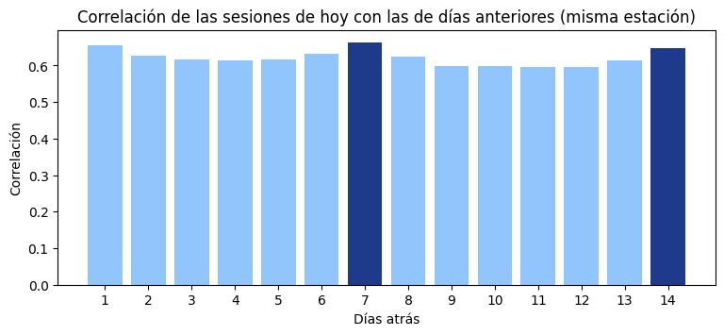
  - Consideraciones finales
La exploración permitió identificar y corregir problemas importantes en los datos, como registros duplicados por un cambio de formato, intentos de carga fallidos y estaciones renombradas, obteniendo un conjunto final de 125.009 sesiones en 29 estaciones. La variable objetivo, el número de sesiones diarias por estación, es un conteo con casi la mitad de días en cero y con sobredispersión, lo que orienta la elección del modelo. Los factores que muestran mayor relación con la demanda son la estación, el día de la semana, el mes y las sesiones de días anteriores. Por último, el modelo deberá considerar dos cambios estructurales: la caída por la pandemia de COVID-19 en marzo de 2020 y el cambio de administración de las estaciones en la primavera de 2023.
- Maqueta del Prototipo
La Figura 1 presenta el diseño preliminar de EV Charging Analytics, una aplicación orientada a visualizar y consultar predicciones del número diario de sesiones de recarga de vehículos eléctricos en estaciones de Boulder, Colorado. La maqueta representa la interfaz propuesta para facilitar la interpretación de los resultados del modelo analítico y apoyar la planificación operativa de las estaciones.
La interfaz contempla un panel de predicción en el que el usuario podrá seleccionar una estación de recarga y una fecha objetivo para consultar la demanda estimada. Como resultado, se presentarán tres indicadores principales: el promedio histórico de sesiones diarias, el número de sesiones pronosticadas y la variación porcentual esperada frente al comportamiento histórico.
Adicionalmente, se incorpora una visualización de las sesiones históricas por día, con el propósito de identificar patrones de comportamiento y contextualizar las predicciones. La aplicación también contempla módulos de navegación para consultar el panel principal, el análisis histórico y las predicciones diarias.
Esta propuesta busca integrar los resultados del modelo predictivo en una herramienta visual e intuitiva que facilite la toma de decisiones relacionadas con la demanda de recarga. La maqueta corresponde a un diseño conceptual, por lo que los valores y gráficos presentados son ilustrativos y su funcionalidad estará sujeta a la implementación posterior del modelo y de la aplicación.

Figura 1. Diseño preliminar de la interfaz de EV Charging Analytics. Elaboración propia.
- Reporte de trabajo
Actividad | Desarrollo y resultados | Responsables y aportes | Evidencia / validación
Semana 1
Exploración de problemáticas | Se propusieron cuatro alternativas: estabilidad de redes eléctricas, limitada por el uso de datos simulados; consumo de electrodomésticos, con datos de una sola vivienda; demanda eléctrica de clientes, con limitaciones en variables contextuales; Predicción de sesiones de recarga de vehículos eléctricos | Daneyro: revisión preliminar de problemas, disponibilidad de datos y limitaciones analíticas. Se presenta al equipo para revisión de propuestas. | Evaluación preliminar utilizada como insumo para la selección posterior.
Semana 2
Selección del problema | Se seleccionó la predicción de sesiones diarias de recarga de vehículos eléctricos teniendo en cuenta la disponibilidad de datos históricos de Boulder. | Equipo: definición y delimitación del problema.  Daneyro: desarrollo del planteamiento y documentación académica. | Formulación del problema y justificación en el informe.
Pregunta y alcance | Se definieron la pregunta de negocio, la variable objetivo, el alcance inicial de cinco estaciones y el conjunto de datos a emplear. | Equipo: definición del alcance.  Johan: estructuración del contenido del informe. | Pregunta de negocio, objetivos y descripción de datos documentados.
Diseño inicial del prototipo | Elaboración de una maqueta (mockup) inicial que identifique los componentes de la solución y su relación con la pregunta de negocio: selección de estación, visualización histórica de sesiones y presentación de la predicción del número de sesiones de recarga para el día siguiente. | Daniel Aguirre: diseño y estructuración de la maqueta inicial.  Equipo: definición de las funcionalidades requeridas de acuerdo con el alcance del proyecto. | Maqueta inicial del prototipo y correspondencia de sus elementos con la pregunta de negocio.
Semana 3
Repositorios | Configuración del repositorio GitHub, vinculación con DagsHub y versionamiento del conjunto de datos mediante DVC. | Johan: configuración y organización de repositorios.  Daneyro: verificación de acceso, sincronización y descarga de datos con Git/DVC. | Repositorios, archivos de configuración y comprobaciones de funcionamiento.
Exploración de datos | Evaluación de calidad, registros faltantes, duplicados y patrones de uso de estaciones. | Johan: desarrollo del script exploratorio. Daneyro: revisión complementaria de duplicados y validación de ejecución del código. | Exploracion_Datos.py y resultados de las pruebas.
Revisión y ajuste del prototipo | Revisión de la maqueta a partir de los resultados de la exploración de datos, considerando la disponibilidad de información por estación, los patrones temporales y la variable objetivo definida. | Daniel: ajustes de la maqueta. Johan Vargas: aportes desde la exploración de datos. Daneyro: revisión de coherencia con el problema y el alcance del proyecto. | Maqueta ajustada de acuerdo con los resultados de la exploración de datos y las recomendaciones del equipo.

Repositorios
- Github: https://github.com/Sebas19812002/Proyecto_DSA_Grupo_30.git
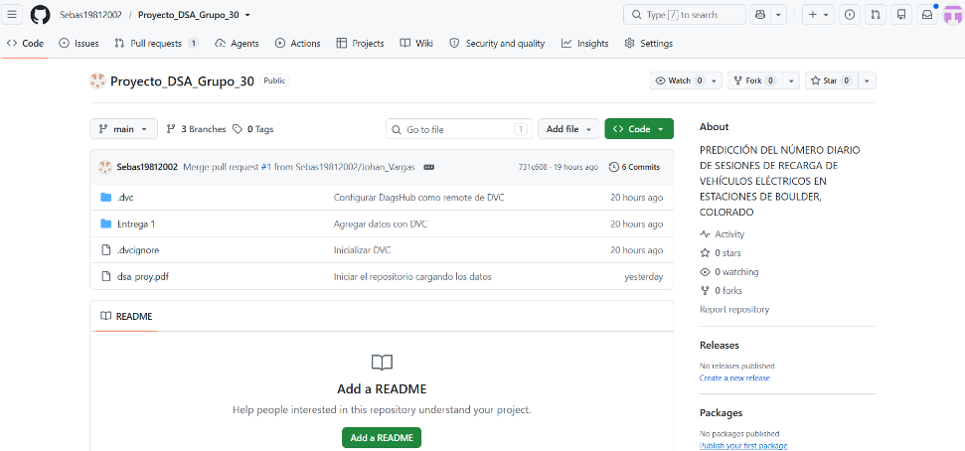
Repositorio de Grupo 30
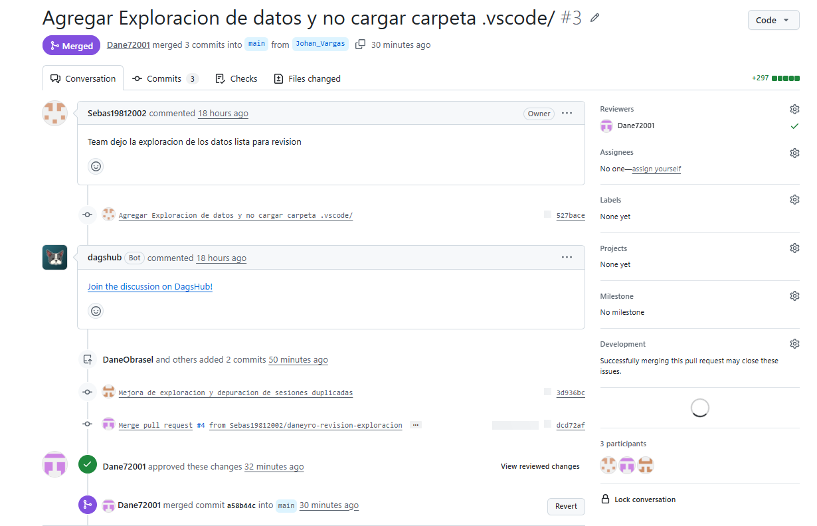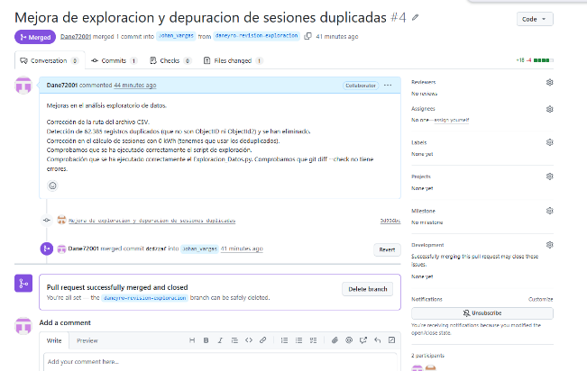
Integración de análisis exploratorio y trabajo colaborativo
- Remote Storage DVC: https://dagshub.com/Sebas19812002/Proyecto_DSA_Grupo_30
Para el proyecto decidimos usar DagsHub porque permite almacenar y gestionar los datos versionados mediante DVC, facilitando su trazabilidad, sincronización y acceso compartido entre los integrantes del equipo.
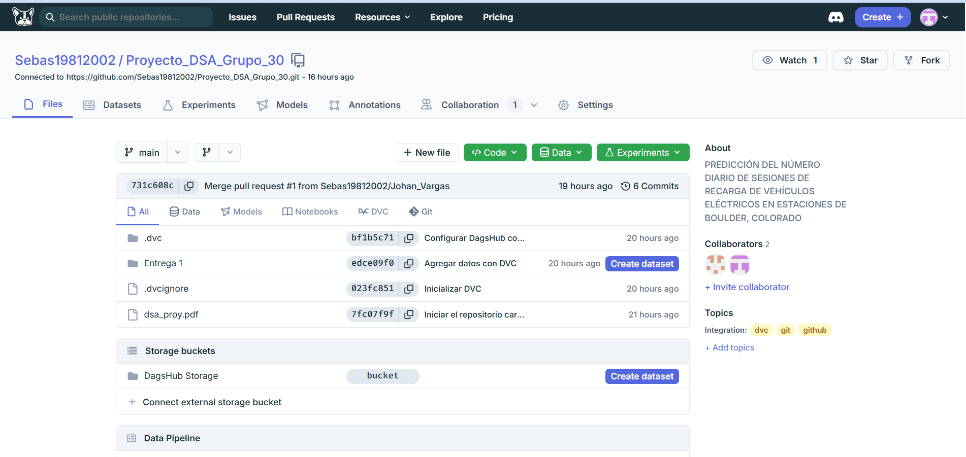
Repositorio en DagsHub

